

23 เมษายน 2561

ที่ 26 / 2561

**ศูนย์วิจัยเศรษฐกิจ ธุรกิจและเศรษฐกิจฐานราก ธนาคารออมสิน**

**ประมาณการการขยายตัวทางเศรษฐกิจไทย (GDP) ปี 2561 ขยายตัวดีขึ้นอยู่ที่ร้อยละ 4.2**

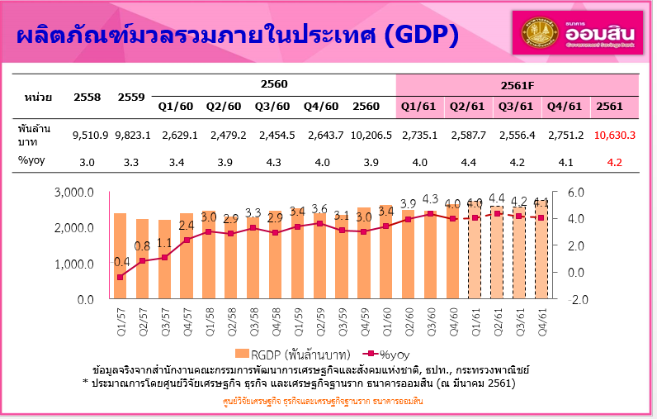 **นายชาติชาย พยุหนาวีชัย** ผู้อำนวยการธนาคารออมสิน เปิดเผยว่า ศูนย์วิจัยเศรษฐกิจ ธุรกิจ และเศรษฐกิจฐานราก ธนาคารออมสิน **คาดว่าเศรษฐกิจไทยในไตรมาสที่ 1 ของปี 2561 จะขยายตัวร้อยละ 4.0 เท่ากับ  
ไตรมาสก่อน และตลอดทั้งปี 2561 มีแนวโน้มขยายตัวดีขึ้นอยู่ร้อยละ 4.2 เมื่อเทียบกับปีที่ผ่านมาที่อยู่  
ร้อยละ 3.9 จากภาคการส่งออกและการท่องเที่ยวที่ยังคงขยายตัวได้ดีต่อเนื่อง ประกอบกับการเร่งใช้จ่ายของภาครัฐทั้งการลงทุนและเม็ดเงินกระตุ้นเศรษฐกิจในระดับฐานราก จะเป็นตัวเร่งให้การบริโภคภาคเอกชนมีการขยายตัวมากยิ่งขึ้น   
โดยมีปัจจัยสนับสนุนจาก** (1) การขยายตัวของเศรษฐกิจโลกรวมถึงประเทศคู่ค้ามีความแข็งแกร่งมากขึ้น ทำให้ภาคการส่งออกและ  
การท่องเที่ยวของไทยขยายตัวต่อเนื่องจากปีที่  
ผ่านมา ส่งผลดีต่อสาขาการผลิตที่เกี่ยวเนื่อง   
(2) การใช้จ่ายของภาครัฐบาลมีปัจจัยสนับสนุนจาก**งบประมาณรายจ่ายเพิ่มเติม (งบกลางปี) เพื่อกระตุ้นเศรษฐกิจ**วงเงิน 1.5 แสนล้านบาท   
ตามโครงการ **“ไทยนิยม ยั่งยืน”** ซึ่งจะส่งผลดีต่อการบริโภคของภาคครัวเรือน (3) การลงทุนภาครัฐปีนี้คาดว่าจะกลับมาขยายตัวสูงขึ้นหลังจากหดตัวในปีที่ผ่านมาจากปัญหาการเบิกจ่ายงบประมาณล่าช้าหลังจาก พ.ร.บ.การจัดซื้อจัดจ้างและการบริหารพัสดุภาครัฐ พ.ศ. 2560 ประกาศใช้ (4) การบริโภคภาคเอกชนขยายตัวอย่างค่อยเป็นค่อยไป อย่างไรก็ตามการขยายตัวยังคงเปราะบางในกลุ่มผู้มีรายได้น้อยที่อยู่ในภาคเกษตร (5) การดำเนินนโยบายทางการเงิน  
แบบผ่อนคลายของธปท. มีส่วนช่วยสนับสนุนการขยายตัวทางเศรษฐกิจและเอื้อให้อัตราเงินเฟ้อทั่วไปกลับเข้าสู่กรอบเป้าหมาย

สำหรับ**ปัจจัยเสี่ยงต่อเศรษฐกิจไทยในปี 2561** ได้แก่ (1) ความชัดเจนของการเลือกตั้งมีความสำคัญต่อการตัดสินใจลงทุนของภาคเอกชน (2) หนี้อุปโภคบริโภคและธุรกิจ SMEs มีแนวโน้มทรงตัวอยู่ในระดับสูง ส่งผลต่อกำลังซื้อและทำให้ธนาคารเข้มงวดในการปล่อยสินเชื่อมากขึ้น (3) การดำเนินนโยบายปกป้องทางการค้าของสหรัฐ  
อาจส่งผลกระทบให้การค้าโลกชะลอตัวได้ (4) ทิศทางการดำเนินนโยบายทางการเงินของประเทศเศรษฐกิจหลัก มีแนวโน้มตึงตัวมากยิ่งขึ้น (5) ปัญหาทางด้านภูมิรัฐศาสตร์ในหลายๆส่วนของโลก ที่ยังคงปรากฏอยู่และอาจก่อตัวพัฒนาเป็นปัญหาที่ใหญ่ขึ้น

**ด้านเสถียรภาพทางเศรษฐกิจอยู่ในเกณฑ์ดี** จากดุลบัญชีเดินสะพัดเกินดุลที่อยู่ในระดับสูง ซึ่งเป็นผลจากการเกินดุลการค้าและบริการที่ขยายตัวได้ดีต่อเนื่อง รวมถึงการดำเนินนโยบายแบบผ่อนคลายเอื้อต่อการขยายตัวทางเศรษฐกิจ อัตราเงินเฟ้อทั่วไปมีทิศทางปรับตัวสูงขึ้นอย่างค่อยเป็นค่อยไป แต่มีแนวโน้มเพิ่มขึ้นช้ากว่าที่คาดการณ์ไว้เนื่องจากราคาอาหารสดที่ลดลงมากกว่าคาด อย่างไรก็ตามอัตราดอกเบี้ยที่ต่ำเป็นระยะเวลานานอาจทำให้เกิดพฤติกรรมแสวงหาผลตอบแทนที่สูงขึ้น (search for yield) เนื่องจากผู้ลงทุนประเมินความเสี่ยงต่ำกว่าความเป็นจริง

*********************

หน่วยบริหารสื่อเพื่อสร้างภาพลักษณ์องค์กร ส่วนประชาสัมพันธ์ภาพลักษณ์องค์กร ฝ่ายสื่อสารองค์กร ธนาคารออมสิน